Разгадай кроссворд, раскрась картинки
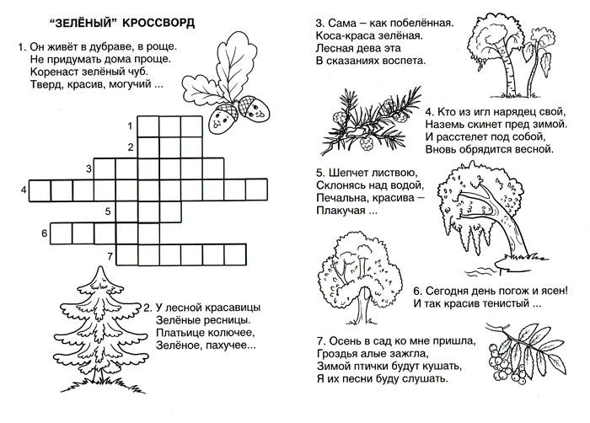

Разгадай загадки
На зелёном шнурочке
Белые звоночки

*****

Сердитый недотрога
Живет в глуши лесной.
Иголок очень много,
А нитки не одной.

*****

Утром бусы засверкали,
Всю траву собой заткали.
А пошли искать их днем,
Ищем, ищем - не найдем.

*****

Посадили зернышко –
Вырастили солнышко.

